- <聪明的投资者> ,<国富论>,<股市长线法宝>
- 不要预测市场,不要频繁交易
- 了解复利
- 熊市重仓优质股票
- 凯利公式 (赔率*赢的概率-输的概率)/赔率=仓位
- 先货后款的公司-> 是否具备 高连续性 和 低坏账率
- 企业的现金周转周期=存货周转天数+应收账款周转天数-应付账款拖延天数 需要查询
  - 如果是负数-> 还款周期 > 存货变现、应收账款回收周期
- 企业的价值创造活动 --> 高于融资成本的资本回报率来实现增长,并且最终转化为自由现金
  - 资本回报率 -> 资产回报率(ROA 历史指标),净资产收益率(ROE),投入资本回报率
  - 增长与现金流 -> 净利润增长率,净利润与经营现金流的比率
  - 融资及融资成本 -> 融资的频率,成本
- 市场的本质是供需,商业的本质是竞争,投资的本质是前瞻
  - 市场 行业长期的发展态势和最终格局
  - 商业 差异化竞争优势的能力
  - 投资 衡量市场对他们的认知和预期是否产生了足够的吸引力的偏离度
- 市场需求 = 需要+消费能力
- 竞争优势
  - 成本优势 通常是以有形资产为主(比如制造业),历史投入和极大的市场占有率,虽然毛利润低,但是产量高
  - 非市场化资源 独占的资源(比如贵州茅台),优越的地理环境(比如港口),独特的客户关系
  - 客户粘性 高品牌认知度,高转换成本,高业务嵌入性
  - 行政准入门槛 准入门槛高
  - 领先关键一步
- 商业价值
  - 具有现实或潜在的巨大社会价值,建立对人类社会产生积极影响和具有重要意义的基础上.这个业务才有长期成长状态的根基. 这种社会价值还必须以货币化的形式反馈到业务所有者 巨大的商业价值还必须反映在其依然处于长期大发展的初中级阶段,业务空间远没有饱和
    - 微博是跨时代的沟通方式.用户体量大. 但是微博没有把同等财务结果反馈到新浪公司(广告业务只占了总收入的10%)
- ROE 三个基本要素
  - 销售净利润
  - 总资产周转率
  - 财务杠杆
- 价值创造周期
  - 价值扩张阶段(初期) -> ROE 上升 ,净资产(股东权益=资产-负债)收益率 上升
  - 价值回归阶段(中期,成熟期) -> ROE 保持较高的水准,净资产规模很难大幅度提升
  - 价值回归阶段(末期) -> 未来ROE将从当前的水准下滑
- 高重置成本及定价权
  - 难以被复制
  - 定价权
- 牛市末期 ->钢铁,汽车,船舶等重资产市净率大幅上升 市净率(PB)=股价/净资产 当PB上升,净资产没有变化.那么股价肯定是上升的

经营观测与守候

建立逻辑支撑点
- 投资这个企业的战略理由是什么?
  - 对这笔投资的总体期望是什么?
  - 这些期望是否立足于长期的产业发展环境和竞争格局中不易改变的因素?
  - 这些因素的牢固性和相互联系的逻辑性是否足够?
- 投资这个企业的战术安排是什么?
  - 按照什么步骤建立头寸?
  - 在什么时候分别执行买入,补仓,持有,售出,清空?
  - 在整个投资组合中是偏进攻性还是防御性?
  - 看重高弹性的潜力还是高确定性?
- 影响企业发展成功和失败的关键因素是什么?
  - 在持有过程中哪些是可以容忍的现象?
  - 哪些是需要高度敏感的问题

经营特性分析
- 三种经营特性(净利润率,资金周转率)
  - 高利润低周转 -> 差异性较明显的行业;医药,软件,奢侈品等
    - 随着业务扩大,营业额增长的同时,是否它的生意特性不需要频繁的融资和资本性支出;以及总资产周转率是否可以提升?
  - 低利润高周转-> 制造业为主 食品,家电
    - 是否可以通过创新的商业模式,高运营水平,实现销售规模和总资产周转率的提升,从而获得定价权
  - 杠杆性 -> 经营主要以负债为主,高额的负债是其经营特性所必须的,又是其ROE水平的决定因素 银行,房地产,券商
毛利率高低并不是决定净利润率的唯一因素; 净利润=毛利润-3费(管理费用-销售费用-财务费用)-营业外收支-税收

定位主要矛盾
- 高利润率 > 25% ,高周转率> 1
- 低利润率 < 10%,低周转率<0.5

业务特性
警惕这些业务特性:
- 大客户,大订单模式 收入高度集中在少量客户那里,少量客户拥有定价权.可能导致拖欠回款,导致企业大量的应收账款.客户数少,如果缺乏客户粘性,容易被价格很低或者更高技术的竞争对手踢出局
 | 大客户，大订单 | 海量客户
销售费用率 | 较低 | 较高
销售额增长速度 | 受客户影响，大订单多销售额上升迅速 | 增长较慢

- 地头蛇模式 依靠独特的特殊环境,行政资源创收,往往忽略了经营质量,管理不足.这种生意很难做大.一旦这种”特殊”的环境一旦被公平竞争.那么企业可能会被瞬间打回原形
- 渠道铺货虚假繁荣 企业为了业绩,大量向经销商囤货.短期能造成利润上升.长期有严重的负面影响。
- 资金被大量占用 企业属于无话语权。上游要求先付款后发原材料。下游要求先发货再付款。
- 靠大量的复杂对外投资驱动发展 不认真发展自己的主业，对外投资风险较高（不确定性风险高）。
- 子公司连环套 财务结构复杂，让人难以发现财务造假以及利益输送。
- 业务和产品非常冷门，难以了解虚实 由于业务和产品非常冷门，我们平常积累的社会常识和专业知识无法帮助我们了解企业。
- 经营过程中涉及大量变量因素 经营结果取决一些关键变量，比如某几件大宗商品的价格走势，外汇或者商品期货价格。
- 利润微薄又很小众的业务 利润微薄说明单位产品盈利能力低。小众的业务说明很难扩大市场。 属于低利润率，低周转率企业
- 完全建立在技术层面，而技术层面的更新换代又很快 只有技术优势，没有其他优势（比如客户粘性，网路效应，复合优势）。很有可能由技术换代，导致企业灰飞烟灭
- 周期波动很强，业务却高度标准化 如果一个企业的上游或下游是强周期波动的。那企业往往难以摆脱周期的命。 比如造船业，汽车厂。因为业务标准化程度高（我理解是业务几乎区别不大），那么就只能拼价格和规模了。 如果下游不景气的话。那么对企业会有极大的影响。

如何看年报?
- 带着问题阅读
- 抓重点
- 阅读完形成结论
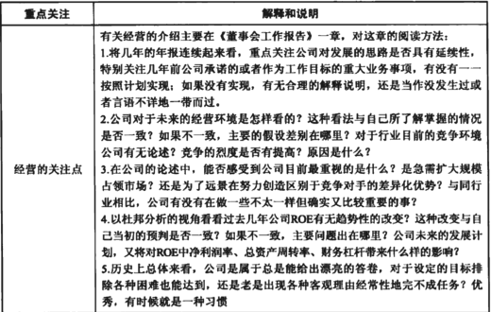
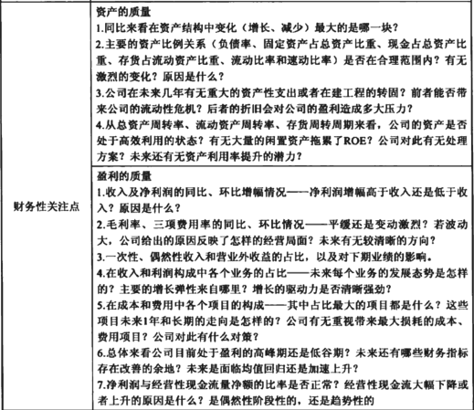
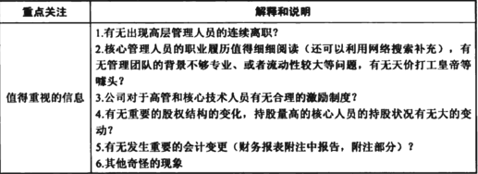
- 判断公司目前处于积累期还是扩张期
  - 积累期 -> 1-2年业绩不好看 ->判断未来是否有确定和良好的回报?
  - 扩张期 -> 公司经营指标是否产生的相应的结果?
- 提升年报阅读的方法
  - 找一个好公司和查公司的年报进行对比
- 查看连续几年的年报,高管是否频繁离职?抛售股票?
- 财务造假:
    - 虚增利润(往往没有真实的现金收入)：
      - 需要缴税
      - 自己虚构客户,订单
      - 需要将利润消化掉
        - 挂在应收账款科目下
        - 买房买地支出
      - 现金流量表 支付员工薪资 与行业薪资产生较大差距. 或者拖欠极高的 应付职工薪酬
      - 利润增加 -> 正常情况下肯定会投入更多的人力 -> 但是人力没有增加
      - 净利润与经营现金流比值往往1 (净现比) -> 意味着经营活动产生的利润没有产生真正的真金白银
    - 如果是好公司,但是前十大流通股东没有公募基金和养老基金增持. 都是游资
    - 资产
      - 存货占比很高
        - 存货减值处理判断条件
        - 存货的构成是什么? 产成品,原材料各占了多少?原材料价格是否经常变动?
        - 公司行业 ->是否处于更新换代比较快的行业?比如消费电子
        - 存货买入时的买入价格是高位还是地位?(主要涉及到原材料)
        - 应收账款占比过高(同行业对比,与往年公司应收款项对比) ->销售政策宽松
          - 计提方式是什么?是否有计提标准?是否可以参考同行业计提标准?
          - 不同欠款周期内的应收账款占比是多少?
          - 是否计提标准小于同行业应收账款坏账计提标准?(提升计提标准,可以增加利润)
      - 公允价值变动损益
      - 较高的”交易性金融资产,投资性房地产 -> 这种公司应当远离
      - 无形资产突然增高
        - 是否是开发费用资本化处理结果
        - 商誉是通过收购兼并行为取得企业时支付的高于被收购企业净资产的溢价部分 -> 收购大量企业 -> 商誉极高 如果被收购的企业出现亏损->商誉减值-> 影响业绩 ->这种公司应当远离
      - 在建工程
        - 推迟在建工程转固定资产的时间 -> 延长固定资产的计提
        - 一大堆在建工程,搞不懂为什么要建
          - 如果是与主业有关,就要搞清楚与主业的关系
          - 业务多元化 警惕
    - 黄灯信号
      - 变更计提标准
      - 关键运营数据不与同行业进行对比
      - 业绩与现金流不匹配 -> 净现比小于1 -> 企业在扩大投资,融资现金流大量流出
      - 变更审计的会计事务所 -> 出具保留意见
      - 经常性大手笔的股权质押 通过信托公司与中介公司换取资金 -> 表明对资金的饥渴,又体现出融资信仰的脆弱(是否表示已经融资困难了?)
      - 信息披露方面被证监会谴责
      - 企业关键高管离职,高层离职等
      - 高管大量套现

永远的周期轮回
  - 通胀的影响
    - 通胀过高,原材料上升,最终会将成本转移到消费者
    - 影响估值 比如重资产行业,原来5000W就能盖一栋厂房,现在需要8000W才能盖一栋厂房。那么股价和负债不变的情况下 市净率=股价/净资产(资产-负债) 资产原来只被评估为5000W,按照现在的评估来说应该是8000W 。即净资产被低估了
  - 供需关系
    - 通胀率 简单来说,银行的贷款利率肯定会高于通胀率,如果低于通胀率的话.那么银行借出去的钱还跑不赢通胀率
    - 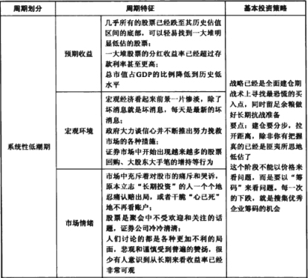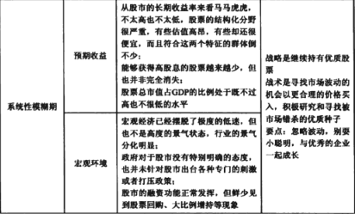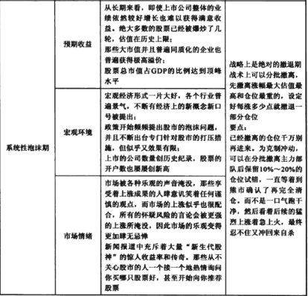
    - 复利极限,均值回归,阴阳轮回,否极泰来
    - 市现率(市现率是股票价格与每股现金流量的比率)
      - 每股现金流量= （营业业务所带来的净现金流量－优先股股利）/流通在外的普通股股数
例如：某公司年末营业带来的净现金流量为1887.6295万元，优先股股利为零，普通股股数为8600万股，那么：
每股现金流量= 1887.6295万元/8600万股 = 0.22（元/股）
优先股股利(Dividend on Preferred Stock; Preferred Stock Dividend)，是指企业按优先股发放章程的有关规定，按约定的股息率或金额发放给优先股股东的报酬。
我的理解 为什么要减去优先股股利 是因为净现金流量需要提前将部分赚的钱发给优先股股东. 剩下的才能算真正产生的净现金流量

    - 财务注意现金流,注意占总资产比例,注意资产负载率,注意是否是轻重资产行业,注意其他影响利润的因素(比如没有退税导致利润减少,比如大量招人导致利润减少等),注意同行业对比

好生意,好企业,好投资
好生意相比一座富矿,而好企业就等同于旷工
好企业表现形式 强大的差异化竞争优势
好生意,好企业->变为好投资
- 好生意,好企业处于发展初中期,发展成熟期离开 理解:发展成熟代表价值将回归,那么后续产生价格溢价的能力变低,发展到成熟期,将面临着更多的竞争者格局
- 在市场对这个企业或者这门生意产生误解(或者远远没有达到充分认识),在对其预期高度透支的时刻离开 理解:当靴子落地,除非超预期,否则将不会有很好的结果

